#index界面--首页界面
功能1：添加新的上传文件夹窗口。
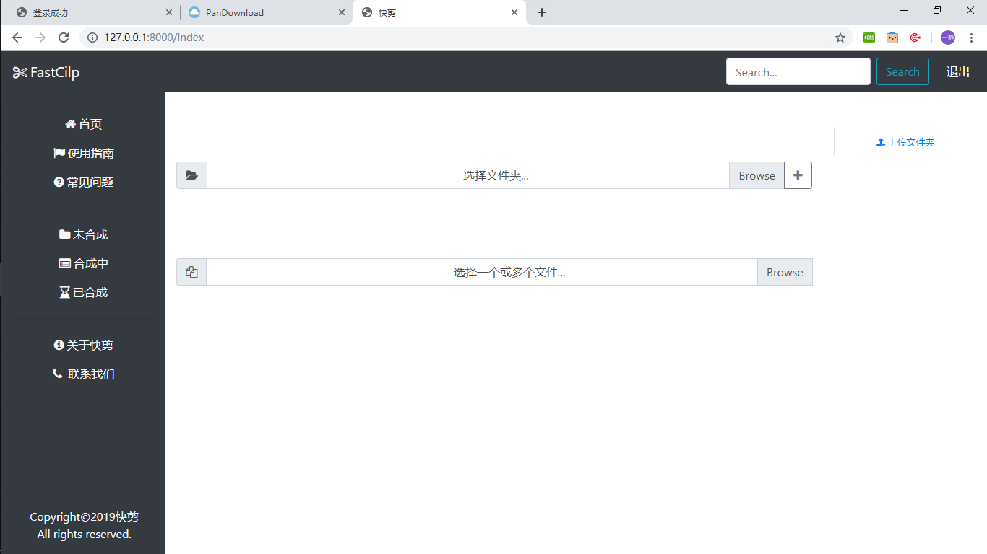
交互按钮：（点击后将会有新的选择文件夹上传框）

该功能通过index.js中click事件adduploadfolder函数完成。
功能2：上传文件（前后端交互）
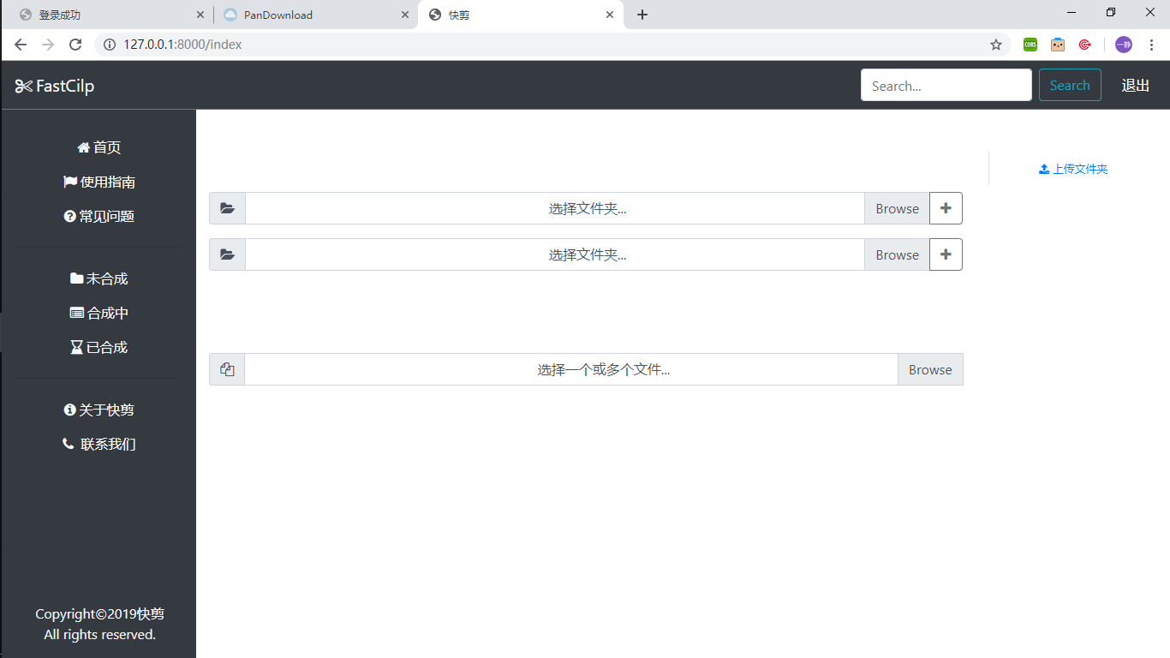
交换按钮：选择文件夹、多个文件后即触发交互

该功能接口：/uploadfile
前端函数：index.js中的fileschosed函数
后端函数：view.py中的uploadfile函数
传递数据格式：文件流

#todo界面—未合成界面
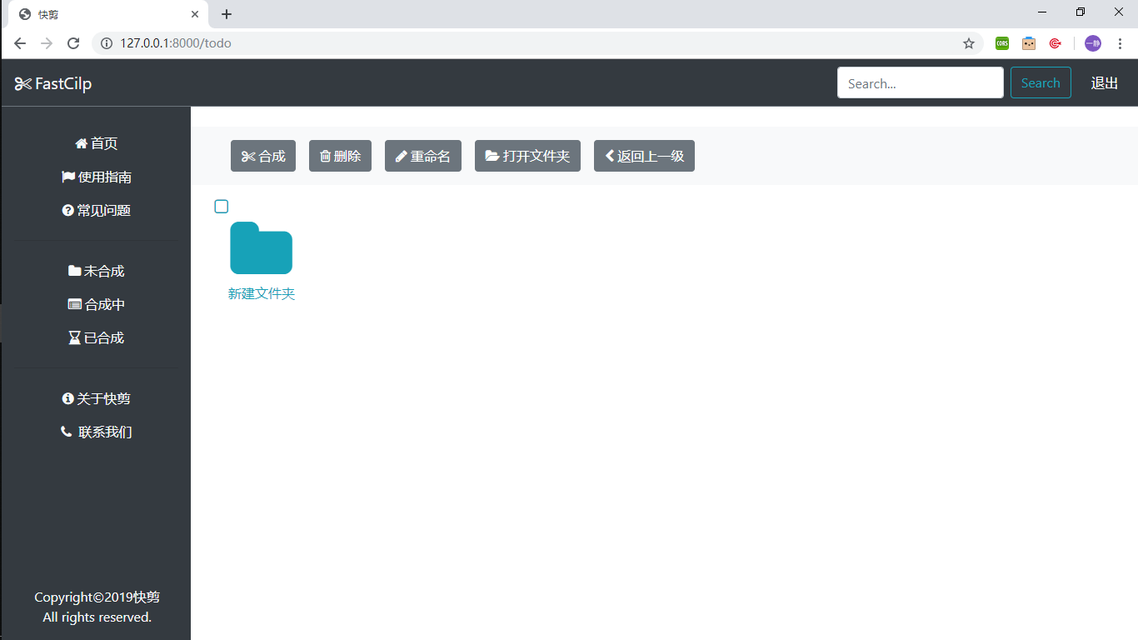
功能1：onload事件，网页加载完毕即显示后台已上传的所有文件、文件夹

显示面板即为图中所示区域。
该功能接口：/getdirsbyupload
前端函数：todo.js中的windows.onload
后端函数：view.py中的getdirsbyupload函数
传递数据形式：json：{"\u65b0\u5efa\u6587\u4ef6\u5939": "dir", "\u6d4b\u8bd5\u6587\u4ef6\u59392": "musicdir"}

